Medien-Information

Datum 05.09.2023
Nr. PI 2390
Anzahl Zeichen 3237
Kontakt Müller Martini AG
Untere Brühlstrasse 17, 4800 Zofingen/Schweiz
Telefon +41 62 745 45 45
info@mullermartini.com, www.mullermartini.com

Stabile Produktion – deshalb investiert Schär in einen zweiten Primera PRO

Aufgrund der äusserst stabil laufenden Produktion des vor vier Jahren installierten Primera PRO, entscheidet sich die Schär Druckverarbeitung AG im Schweizerischen Wikon für einen zweiten Sammelhefter gleicher Bauart. Pünktlich zum 35-Jahr-Jubiläum des Unternehmens wird der Maschinenpark damit weiter modernisiert.

Aus vier mach drei – so das erklärte Ziel von Yannick Bucher, Geschäftsführer der Schär Druckverarbeitung AG: «Der aktuell bestellte Primera PRO ersetzt bereits einen 17 Jahre alten Prima Plus und die neue Sammelhefter-Generation produziert so effizient, dass bei uns Ende Jahr ein weiteres ausgedientes Sammelhefter-Modell abgebaut werden soll.» Neben den beiden Primera PRO, die bei Schär ab September im Doppelpack produzieren, ist dann noch ein 235er-Sammelhefter von Müller Martini im Einsatz.
Nicht nur die effiziente Produktion spricht für den neuen Sammelhefter. Auch die einfachere Einschulung neuer Mitarbeitender war ein wichtiger Grund für den Investitionsentscheid. «Zukünftig werden wir nur noch zwei Sammelhefter-Modelle im Einsatz haben», sagt Yannick Bucher. «Sowohl für bestehende als auch neue Mitarbeitende vereinfacht dies die Bedienung der Anlagen und die professionelle Abarbeitung der Aufträge erheblich.»

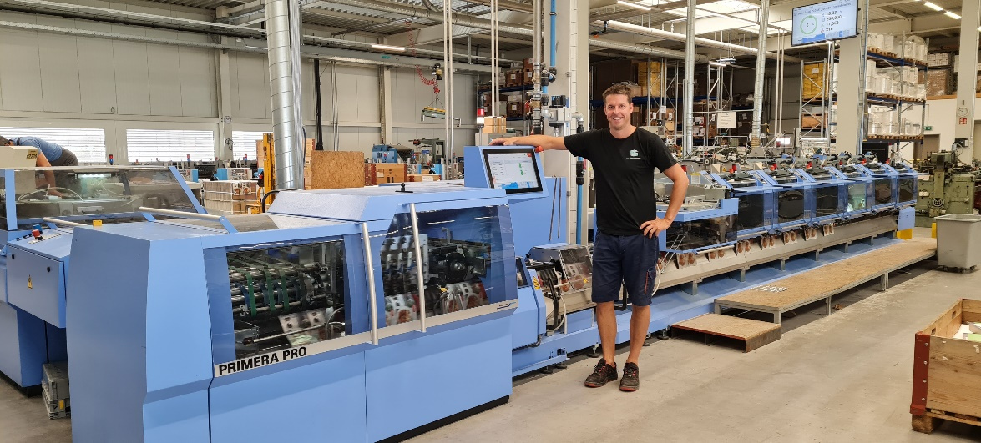
Yannick Bucher, Geschäftsführer bei Schär Druckverarbeitung AG, ist sehr zufrieden mit der Leistung seines vor vier Jahre installierten Primera PRO und freut sich auf den zweiten Sammelhefter gleicher Bauart, der im September installiert werden soll.

Der Primera PRO sorgt mit technischen Features wie Motion-Control-Technologie und einer modernen Interaktion mit lokalen Bedienpanels für kurze Einricht- und Umrüstzeiten und überzeugt mit einer hohen Formatvariabilität, wodurch er bei Schär sehr vielseitig eingesetzt wird. Erstmals wird bei Schär am im September installierten Primera PRO die weiterentwickelte SEMKO getestet, welche die Dicke der Produkte und damit die Vollständigkeit überprüft. Und auch der mit einer neuen Interaktion ausgestattete Kreuzleger Perfetto PRO wird zum ersten Mal zum Einsatz kommen. «Unser geschäftliches Umfeld wird immer schnelllebiger», gibt Yannick Bucher zu bedenken. «Mit einem modernen Maschinenpark werden wir dieser Entwicklung gerecht und können unsere Kunden schnell und zuverlässig bedienen.»

Ursprünglich eher für Grossauflagen vorgesehen, fertigt Schär auf dem Primera PRO inzwischen nicht nur klassische Boschüren mit Auflagen jenseits der Millionengrenze, sondern auch kleinere Jobs bis 1000 Exemplaren. Dass nun ein viel breiteres Produktespektrum verarbeitet wird, als geplant, hat viel mit der herausragenden Variabilität und den kurzen Umrüstzeiten des Primera PRO zu tun. Gegenüber den alten Sammelheftern, die ebenfalls von Müller Martini stammen, beziffert Yannick Bucher die Zeitersparnis beim Einrichten auf 40 bis 50 Prozent.

Beeindruckende Zahlen und neueste Technik – das erwartet die anlässlich des 35-Jahr-Jubiläums der Schär Druckverarbeitung AG eingeladenen Kunden. Im Rahmen der im Oktober stattfindenden Feierlichkeiten werden sie auf einem Firmenrundgang unter anderem auch den Sammelhefter Primera PRO live in Produktion sehen.

